DIPARTIMENTO INNOVAZIONE TECNOLOGICA

GED – Gestione Elettronica Documentale

Richiesta di modifica

Pubblicazione degli “Atti di concessione”
in Amministrazione Trasparente

Settembre 2017

Descrizione sintetica

Attori coinvolti
Direzione Trasparenza e Anticorruzione
Dipartimento Comunicazione

Esigenza
Supportare maggiormente i referenti delle strutture capitoline per le pubblicazioni afferenti la trasparenza, con specifico riferimento all’immissione dei dati pubblicati nelle sezioni art. 26 e art.27 del d.lgs. 33/2013.
Migliorare la qualità dei dati in pubblicazione.

Sistemi/Funzionalità modificate
GED – Modulo DL-33 (per la immissione dei dati necessari alla pubblicazione)
GED – Modulo DL33 NET (per la pubblicazione ai cittadini delle informazioni pubblicate).

Descrizione delle modifiche

Sistema GED – DL 33 – Schermata di immissione di una pubblicazione

Attributo “Norma”
Attualmente l’attributo Norma è una casella di testo libera.
Verrà sostituita da una funzionalità di richiesta multipla, denominata “inserisci norma”, come di seguito rappresentato:
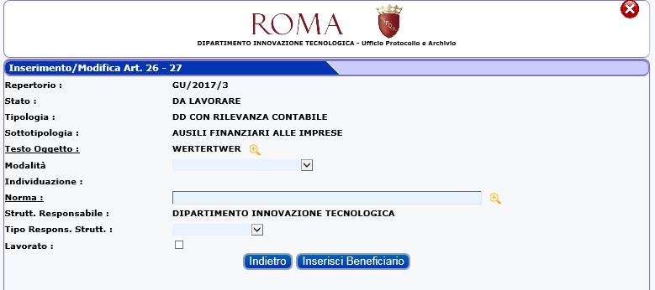
da sostituire con tendina a più campi digitabili. Il primo sarà il seguente:
- Tipo Norma (es.Legge, Decreto Legislativo ecc.).
Conseguentemente, il sistema richiederà obbligatoriamente le seguenti ulteriori informazioni, variabili a seconda del tipo norma selezionato (1) :
- Data e numero
- Ministero e data
- Nessun ulteriore dato
- Campo editabile
Di seguito quindi si riporta il risultato atteso per i vari tipi di norma:
- Legge del …/…/…, n. …
- Decreto Legislativo del …/…/…, n. …
- Decreto Legislativo Luogotenenziale del …/…/…, n. …
- Regio Decreto del …/…/…, n. …
- Decreto Ministeriale del …/…./……, n……”
- Legge Regione Lazio del …/…/…, n. …
- Regolamento Regione Lazio del …/…/…, n. …
- Deliberazione di Giunta Regionale (Regione Lazio) del …/…/…, n. …
- Statuto di Roma Capitale
- Deliberazione di Assemblea Capitolina del …/…/…, n. …
- Deliberazione del Commissario Straordinario del …/…/…, n. …
- Deliberazione del Consiglio Comunale del …/…/…, n. …
- Deliberazione di Giunta Capitolina del …/…/…, n. …
- Deliberazione di Giunta Comunale del …/…/…, n. …
- Determinazione Dirigenziale del…/…/…, n. …
- Campo editabile …………………

Saranno ammissibili più immissioni di norme, in corrispondenza della stessa pubblicazione, utilizzando il carattere punto e virgola (;) come separatore.

In fase di inserimento da parte dell’utente “pubblicatore”, le date saranno inseribili tramite funzionalità di calendario, oppure manualmente.
Indipendentemente dalla modalità di inserimento, sulla tabella pubblicata, le date saranno sempre pubblicate secondo la stessa sintassi: GG/MM/AAAA, cioè:
- per il giorno e il mese il formato a due cifre (quindi giorno compreso tra 01 e 31 e mese compreso tra 01 e 12)
- per l’anno il formato a 4 cifre.
- Il carattere separatore è sempre “/”

Nota sul “Tipo norma” indicato al numero 5: Sarà utilizzabile per i decreti numerati, e non riporterà il nome del ministero che ha adottato il decreto. La Direzione Trasparenza e Anticorruzione indicherà alle strutture come comportarsi negli altri casi (es. decreti non numerati, necessità di nomi dei ministeri ecc.).

Attributo “Beneficiario”
Attualmente l’attributo “Beneficiario” è valorizzato mediante la funzionalità “immissione beneficiario”, da selezionare/utilizzare tante volte quanti sono i beneficiari.
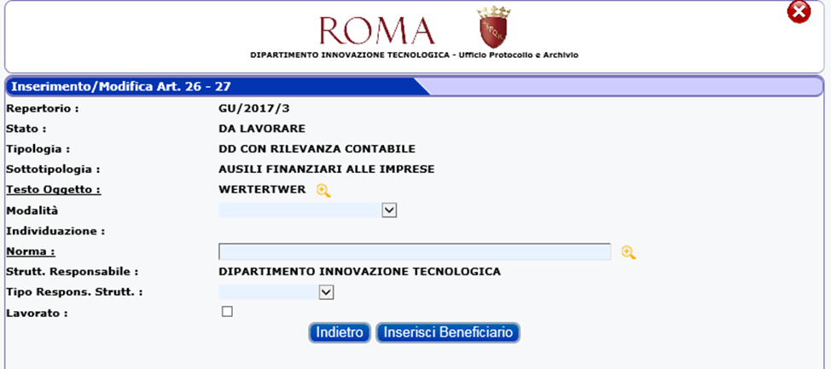
Ad ogni richiesta di inserimento Beneficiario, si apre la seguente maschera.
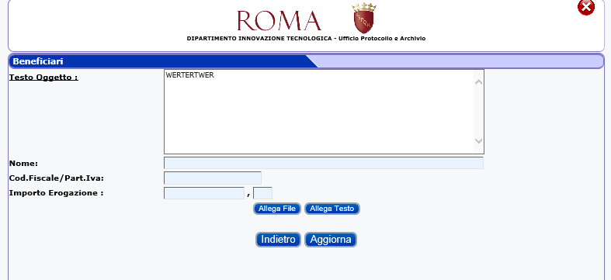
La maschera sarà modificata inserendo, prima dell’indicazione del Nome del Beneficiario, la sua natura giuridica, scegliendo (tramite check box) tra :
- persona giuridica;
- persona fisica;
- beneficiario/i soggetto/i a privacy.

Caso (1) - Persona Giuridica
Verranno richiesti e pubblicati i seguenti campi
Ragione sociale dell’Impresa/Ente pubblico o privato | P.I./C.F.

Caso (2) - Persona Fisica
Verrà richiesto esclusivamente il nome del soggetto beneficiario e verranno pubblicati i seguenti campi:
Nome soggetto beneficiario | privacy

Caso (3) - beneficiario/i soggetto/i a privacy
Verrà richiesto esclusivamente di selezionare tra uno dei due seguenti valori e verranno pubblicati i seguenti campi:
- Beneficiari diversi (dati identificativi delle persone fisiche non pubblicabili ai sensi dell’art. 26, c. 4 del d.lgs. n. 33/2013) | privacy
- Beneficiario unico (dati identificativi della persona fisica non pubblicabili ai sensi dell’art. 26, c. 4 del d.lgs. n. 33/2013) | privacy

Inserimento “Allegati”

Ad oggi è possibile allegare un documento da protocollo (1) oppure inserire un testo libero (2).
(1) Selezione da protocollo

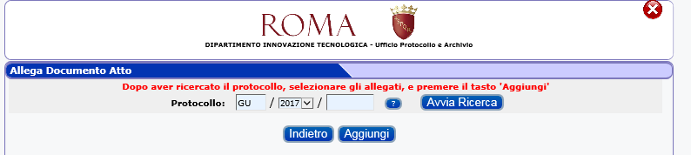
(2) inserimento testo libero

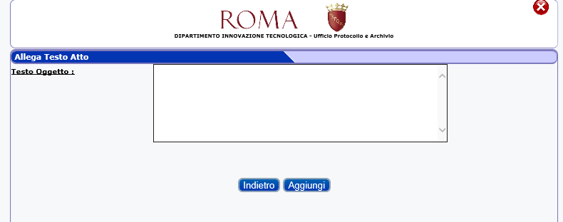

A seguire, l’Operatore dovrà ulteriormente indicare, per ogni allegato, se trattasi di “Progetto” o “Curriculum”, come da seguente schermata:

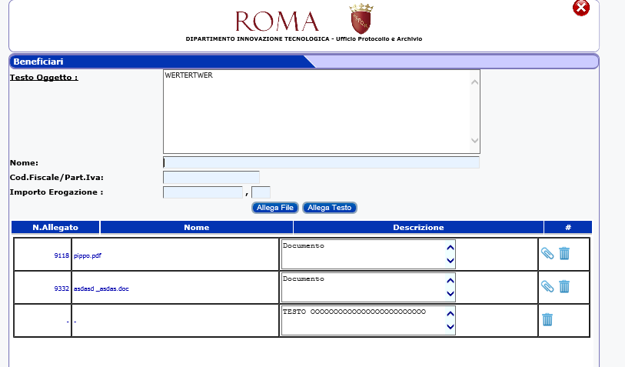 Progetto o Curriculum

ricerca delle informazioni/atti pubblicati

La seguente sezione esplicita quanto visibile sul portale.

ricerca delle informazioni/atti pubblicati
Attualmente il sistema propone la seguente maschera di ricerca:
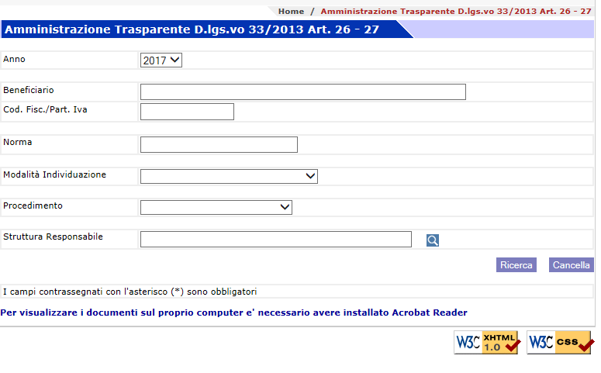
Verrà rimosso il criterio di ricerca “Procedimento”.
Verrà inserito il criterio di ricerca “Importo”, prevedendo la possibilità di inserire un intervallo di ricerca, tramite l’aggiunta dei campi “da” e “a”.
Verrà rimossa la riga di testo relativa all’obbligatorietà dei campi con “*” in quanto non pertinente.

informazioni/atti pubblicati

Il risultato della ricerca appare attualmente come da seguente schermata:

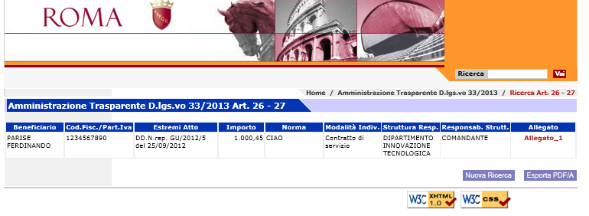

Saranno effettuati gli interventi di seguito rappresentati:

Sostituire intestazione
colonna con C.F./P.IVA

Eliminare Colonna
Aggiungere simbolo €
in intestazione colonna

Sostituire con : Norma o titolo a
base dell’attribuzione
Sostituire con : Modalità seguita
per l’individuazione
del beneficiario Sostituire intestazione
con Struttura Responsabile

Sostituire intestazione con
Dirigente Responsabile

Sostituire intestazione con : Link

Colonna “Struttura Responsabile”
Con riferimento all’attuale intestazione della colonna, il campo attualmente definito “Struttura Resp.” dovrà prevedere la nuova dicitura “Struttura Responsabile”.
Attualmente il sistema pubblica nel campo Struttura, la struttura mittente della Determinazione Dirigenziale oggetto di pubblicazione nel corrispondente campo “Struttura Responsabile”. Tale comportamento rimarrà invariato. Pertanto la denominazione è prelevata direttamente dal sistema e non è possibile modificarla in questa applicazione.
Laddove si ritenga necessario normalizzare le denominazioni delle Strutture, è necessario, quindi, che la Struttura intervenga sul proprio organigramma di protocollo.
Relativamente alla “normalizzazione” delle denominazioni (in cui va ricompresa anche l’eliminazione dei riferimenti alla vecchia numerazione dei Municipi), si rimanda ad azioni di natura organizzativa, la cui promozione sarà oggetto di azioni nel breve termine, anche avviando un confronto con le Strutture Capitoline.
Colonna Responsab.Strutt.
Attualmente il sistema pubblica nel campo “Responsab. Strutt.” Ciò che l’operatore individua selezionando tra le voci:
- Direttore;
- Direttore Apicale;
- Direttore di Area;
- Dirigente;
- Comandante;
- Vice Comandante.
E’ richiesto un intervento affinché l’Operatore individui, in fase di lavorazione della DD da pubblicare, il Nome e Cognome del Responsabile del provvedimento in quanto tale informazione non è rilevabile da altre fonti in automatico.
E’ stato richiesto di indicare – come intestazione della colonna – il “Dirigente Responsabile del procedimento”. Si rileva che il Responsabile del procedimento potrebbe non essere un Dirigente.
Si propone (per agevolare il lavoro degli Operatori) la dicitura “Dirigente Responsabile” inteso come il Dirigente che adotta l’atto. Viceversa, sarebbe ipotizzabile l’indicazione puntuale del Responsabile del Procedimento (RUP) che l’operatore dovrebbe ricercare all’interno dell’atto oggetto di pubblicazione o altro atto correlato; tale soluzione è tecnicamente semplice ma più onerosa per gli Operatori.
Si precisa che, in ogni caso, il Sistema introita l’informazione immessa dall’operatore che rimane invariata anche al variare dell’organizzazione e dei relativi incarichi di responsabilità.
Stante quanto premesso, con riferimento al campo attualmente definito “Responsab. Strutt” si dovrà prevedere la nuova dicitura “Dirigente Responsabile”. In questo campo l’operatore procederà ad inserire il nome e cognome del Dirigente che ha firmato il provvedimento.
Cliccando sull’ultima colonna “Link”, il sistema visualizzerà un’ulteriore pagina simile a quella ad oggi pubblicata nel caso di testi liberi.

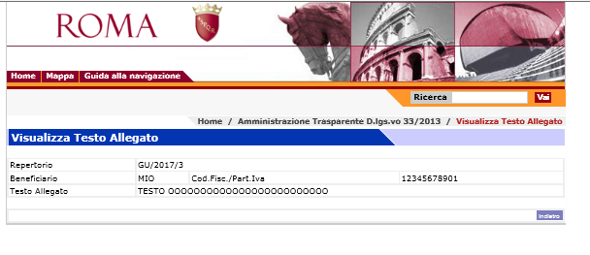
Aggiungere Data Repertorio

Naturalmente, al posto di “Testo Allegato” il sistema visualizzerà una tabella composta da “Progetto” o “curriculum” (nella prima colonna) e file o testo libero (vedi sopra), nella seconda colonna.
Nella nuova pagina che si aprirà cliccando sull’ultima colonna “link” prevedere i seguenti contenuti:

Al posto dell’attuale dicitura “Visualizza Testo Allegato”, la scheda si chiamerà “Dati del provvedimento finale” e riporterà i seguenti contenuti:

  - Repertorio: numero e data – Protocollo: numero e data
  - Atto di concessione: (sovvenzione, contributo, sussidio, vantaggio economico) riporterà quanto attualmente il sistema pubblica nella colonna “Estremi atto”
  - Beneficiario: (denominazione) riporterà quanto attualmente il sistema pubblica nella colonna “Beneficiario”
  - Codice Fiscale/Partita IVA: riporterà quanto attualmente il sistema pubblica nella colonna “C.F./P.IVA”
  - Importo: Euro (come riportato in tabella)
  - <riga vuota>
  - Oggetto: testo
  - <riga vuota>
  - link al “Progetto selezionato”
  - link al “C.V. del soggetto incaricato”

GESTIONE DEL PREGRESSO

Si specifica che i dati pubblicati fino alla data di rilascio in produzione delle modifiche in argomento non subiranno variazioni.
Rileva, in particolare, che il campo “Norma” continuerà a contenere il testo ad oggi inserito così come i campi relativi ai Beneficiari. Analogamente, il Responsabile Struttura continuerà a mostrare le diciture rappresentate (Direttore; Direttore Apicale; Direttore di Area; Dirigente; Comandante; Vice Comandante.)

